Semaine du lundi 15 juin 2020

Chers parents,

Voici la dernière trousse pédagogique.

Veuillez surveiller vos courriels ainsi que ceux de votre enfant pour prendre connaissance des informations envoyées par son enseignante (rencontres Teams, travaux de la trousse à cibler pour une rencontre Teams, s’il y a lieu).

Afin que votre enfant puisse réaliser ses tâches au cours de la semaine, veuillez communiquer rapidement avec son enseignante si vous avez des questions. Il nous fera plaisir de vous aider.

Bonne semaine à tous,

Annie, Cynthia, Jennifer, Katia et Sonia

|  |  |
| --- | --- |
|  | Tâches proposées cette semaine |
| Lecture | Lis 30 minutes à tous les jours.   * Les vacances de Jasmine. Lecture p.3 et4.   Envoie tes réponses à ton enseignante.   * Lecture du magazine Mini mag « Plaisirs d’été »   <https://numerico.cforp.ca/v/381> |
| Orthographe  et  grammaire | * Les mots de la semaine à étudier à la page 5. * Exercice de français. Page 6 . |
| Écriture | * *Lettre à mon futur professeur*.   Termine ta lettre à ton futur enseignant ou ta future enseignante commencée la semaine dernière.  Envoie-la à ton enseignante d’ici vendredi. |
| Mathématique | * Un chemin à trouver, p.7. * Exercices de numération, p.8 |
| Fête des pères | * Ce sera la fête des pères le dimanche 21 juin. Tu peux écrire un beau message pour ton papa et lui faire une belle carte. |
| Règles de la vidéoconférence | * Page 9. |

|  |  |
| --- | --- |
| Anglais |  |
| Trousse du ministère | à partir de la page 10. Section B. |

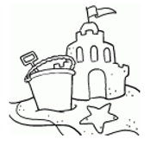**Les vacances de Jasmine**

Jasmine passe ses vacances à la mer. Bien sûr, elle n’est pas toute seule. Il y a aussi ses parents et Filou, son chat en peluche. Jasmine ne peut pas tellement jouer ave Filou au bord de l’eau car il est tout le temps couvert de sable. Elle ne peut pas non plus l’emmener dans l’eau avec elle. Ça l’abîmerait et il serait plein de bosses.

Jasmine ne peut pas non plus compter sur ses parents pour jouer avec elle. Sa maman passe ses journées étendue sur une chaise longue et son papa aussi. Ils ouvrent les yeux seulement pour la surveiller et mettre de la crème solaire.

Les parents de Jasmine ne veulent pas non plus se baigner dans la mer. Sa mère dit que les vagues sont beaucoup trop hautes et son père trouve l’eau trop froide.

Au début, Jasmine s’est ennuyée. Le premier jour, elle s’est construit un château de sable. Puis encore un autre et un autre. Autour des châteaux, elle a creusé des fossés qu’elle a reliés entre eux. C’était un gros travail!

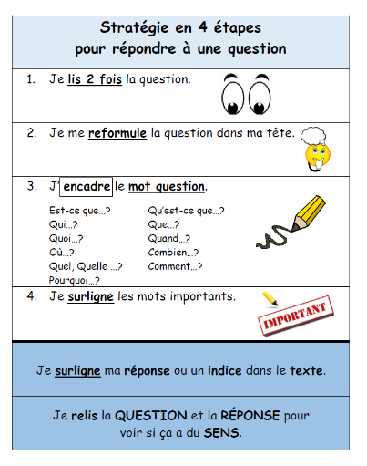**Réponds aux questions suivantes.**

1. Qui est Filou?

____________________________________________________________________________________________

1. Pourquoi Jasmine ne peut-elle pas se baigner avec Filou?

__________________________________________________________________________________________________________

1. Que font les parents de Jasmine?

__________________________________________________________________________________________________________

1. Pourquoi la maman de Jasmine ne veut-elle pas se baigner?

__________________________________________________________________________________________________________

1. Qu’a fait Jasmine pour s’occuper?

__________________________________________________________________________________________________________

1. Trouves-tu que Jasmine a eu une bonne idée pour s’occuper? Pourquoi?

______________________________________________________________________________________________________________________________________________________________________________________________________________________________________________________________________________________________________________________________

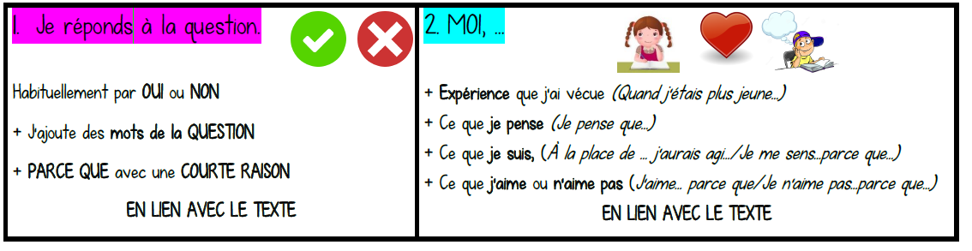 Pour répondre à la question 6, tu peux t’aider du signet suivant.

Vocabulaire de la semaine du 15 juin

|  |  |  |
| --- | --- | --- |
| regarder  une reine  répondre  rester  une robe | un roi  rose  rouge  une route  une rue | un sac  sage  un samedi  sans  savoir |

Tu peux utiliser ces lignes pour écrire les mots de la semaine en lettres cursives (ou ton cahier de dictée ou d’étude de mots). Ensuite, chaque jour, tu peux faire une des petites cartes à tâches que nous t’avons faire parvenir antérieurement pour pratiquer mémoriser l’orthographe des mots.

Nom : ______________________________________

**Analyse du genre et du nombre**

**Fais des x dans les bonnes colonnes.**

**f=féminin m=masculin s=singulier p=pluriel**

|  |  |  |  |  |  |  |  |  |  |
| --- | --- | --- | --- | --- | --- | --- | --- | --- | --- |
|  | **f** | **m** | **s** | **p** |  | **f** | **m** | **s** | **p** |
| Ex: une policière | x |  | x |  | les danses |  |  |  |  |
| les chanteuses |  |  |  |  | la natation |  |  |  |  |
| son amie |  |  |  |  | une promenade |  |  |  |  |
| la fleur |  |  |  |  | la joie |  |  |  |  |
| des soupes |  |  |  |  | des colères |  |  |  |  |
| une caresse |  |  |  |  | une inquiétude |  |  |  |  |
| des souris |  |  |  |  | mes professeurs |  |  |  |  |
| ta vache |  |  |  |  | ton grand-père |  |  |  |  |
| tes chats |  |  |  |  | vos cousines |  |  |  |  |
| ses jouets |  |  |  |  | des parfums |  |  |  |  |
| ma montre |  |  |  |  | le vent |  |  |  |  |
| ta chaise |  |  |  |  | un câlin |  |  |  |  |
| le soccer |  |  |  |  | ton cheval |  |  |  |  |
| le tricot |  |  |  |  | les oiseaux |  |  |  |  |
| une course |  |  |  |  | un lion |  |  |  |  |
| un chagrin |  |  |  |  | mon téléphone |  |  |  |  |
| le calme |  |  |  |  | des ballons |  |  |  |  |
| des bonheurs |  |  |  |  | tes foulards |  |  |  |  |

Un chemin à trouver

Julien doit se rendre à son cours de karaté. Aide-le à trouver son chemin. Attention il peut seulement passer sur les cases qui ont 7 comme réponse et il ne peut pas se déplacer en diagonale. Colorie les cases sur lesquelles il peut passer.

|  |  |  |  |  |  |  |
| --- | --- | --- | --- | --- | --- | --- |
| 4 + 4 | 6 - 3 | 12 + 2 | 2+ 7 | 8 - 1 | 2 + 5 | 3 + 4 |
| 11 – 2 | 6 + 6 | 11 - 4 | 1 + 6 | 10 - 3 | 3 + 2 | 4 - 2 |
| 6 - 5 | 12 - 6 | 9 - 2 | 15 – 7 | 14 + 2 | 5 + 5 | 4 + 7 |
| 5 + 9 | 3 + 1 | 15 - 8 | 8 + 2 | 4 + 5 | 16 - 2 | 7 + 3 |
| 12 - 2 | 13 - 3 | 12 - 5 | 0 + 7 | 6 + 1 | 14 - 4 | 15 - 5 |
| 2 + 8 | 1 + 3 | 4 + 13 | 5 + 6 | 3 + 4 | 1 + 0 | 2 + 3 |
| 11 - 9 | 4 + 0 | 15 - 11 | 3 + 8 | 13 - 6 | 12 - 1 | 1 + 1 |
| 6 + 7 | 14 - 9 | 2 + 6 | 16 - 9 | 14 - 7 | 5 + 7 | 0 + 3 |

1. Place le bon symbole , ou = dans le cercle.

154 451 600 800 777 777

372 327 179 197 1000 100

95 120 556 565 488 282

1. Quels sont les nombres suivants
2. J’ai 1 centaine, 4 dizaines et 12 unités. _______

1. J’ai 3 dizaines, 2 centaines et 0 unité. _______
2. J’ai 6 unités, 3 centaines et 0 dizaine. _______
3. J’ai 435 unités. _______
4. J’ai 13 unités et 13 dizaines. _______
5. J’ai 0 unité, 15 dizaines et 3centaines. _______

|  |  |  |
| --- | --- | --- |
| **Les règles pour une vidéoconférence réussie !** | | |
| **Je trouve un endroit calme.** | **Je suis à l’heure.**  C:\Users\DESIJULI\AppData\Local\Microsoft\Windows\INetCache\Content.MSO\39A2D022.tmp | **J’ai mon matériel.** |
| **Si possible, j’utilise des écouteurs.** | **J’active mon micro quand j’y suis autorisé.** | **Je regarde mon écran et je suis engagé.**  Personnages De Dessins Animés Jeux De Société Ordinateurs Vilains ... |

|  |  |  |
| --- | --- | --- |
| **Je demande la parole selon la consigne donnée.**  C:\Users\DESIJULI\AppData\Local\Microsoft\Windows\INetCache\Content.MSO\405ABA61.tmp | **J’exprime mon opinion en utilisant le pouce.**  **Comme Le Geste Du Doigt Main Pouce Levé Oui Entreprise Ligne Plate ...** | **J’utilise le clavardage de façon appropriée et seulement si c’est autorisé.**  **Vecteur De Bulle Ligne Icône, Bavarder, Discussion, Bulle PNG et ...** |
| **Je porte une tenue appropriée.** | **J’évite de manger devant l’écran.** | Partage pas ma face ! | Mon ptit blog libre**La rencontre est privée, donc pas de capture d’écran ni de partage sur Internet.** |

2e année du primaire

Semaine du 15 juin 2020

Les yeux noirs 1

Annexe 1 – Les yeux noirs 2

Annexe 2 – Les yeux noirs 3

Annexe 3 – Les yeux noirs 4

Annexe 4 – Les yeux noirs 5

Amusing stories 101 6

Annexe 1 – Amusing stories 101! 7

Annexe 2 – Amusing stories 101! 8

Cherche et trouve des lignes! 9

Annexe 1 – Lexique pour l’élève 11

Annexe 2– Tableau de compilation 12

Annexe 3– Exemple pour les parents 13

Un coucher de soleil 14

Annexe 1– Exemples de coucher de soleil 15

Annexe – Préparation pour le coucher de soleil 16

Des fêtes en famille 17

Annexe – Des fêtes en famille 18

Français, langue d’enseignement

Les yeux noirs

Consigne à l’élève

La veille de son anniversaire, Mathieu un jeune garçon curieux cherchera des indices tel un détective pour trouver son cadeau. Ses quatre sens seront mis à contribution.

* Écoute le court métrage en cliquant sur le lien ci-dessous
* Fais un dessin du début, du milieu et de la fin de l'histoire.
* Écris deux ou trois phrases par image pour raconter l'histoire dans tes mots.
* Activité : Je m'amuse en braille

Matériel requis

* Lien Internet : <https://www.onf.ca/film/yeux_noirs/>
* Feuille et crayon

|  |
| --- |
| Information aux parents  À propos de l’activité  Votre enfant s’exercera à :  Comprendre un récit.  Écrire une histoire.  Écrire des mots en braille.  Vous pourriez :  Poser des questions au sujet des 5 sens. (ex : Comment Mathieu peut voir avec ses mains ? Pourquoi marche-t-il avec une canne ?)  Les yeux fermés ou bandés : faire découvrir un objet ou un endroit à l'aide des autres sens ; marcher avec une «canne» ; prendre un repas… |

Source : Activité proposée par les Services éducatifs de la Commission scolaire du Fer

Français, langue d’enseignement

Annexe 1 – Les yeux noirs

|  |
| --- |
|  |

Français, langue d’enseignement

Annexe 2 – Les yeux noirs

|  |  |
| --- | --- |
| |  | | --- | |  | |

Français, langue d’enseignement

Annexe 3 – Les yeux noirs

|  |
| --- |
|  |

Français, langue d’enseignement

Annexe 4 – Les yeux noirs

|  |
| --- |
|  |

Anglais, langue seconde

Amusing stories 101

Consignes à l’élève

Once upon a time! Il était une fois! Avec cette activité, tu auras l'occasion de développer ta propre stratégie pour inventer des histoires palpitantes… et un peu farfelues! Voici les étapes à suivre pour réaliser l'activité:

* Pour commencer, joue au jeu [Wacky Story World](https://www.tvokids.com/school-age/games/wacky-story-world-wacky-word-show) . Pour ce faire, complète suffisamment de petites histoires parmi les quatre thématiques proposées pour en débloquer une cinquième! Remarques-tu comment chaque mot (les noms, les verbes et les adjectifs) bonifie les histoires?!
* L'ingrédient final pour construire une histoire cohérente? Les déterminants bien sûr! Écoute la courte vidéo de la chanson [A-An article song](https://safeYouTube.net/w/6LlK). Selon toi, dans quel contexte doit-on utiliser ''a'', et dans quel contexte doit-on utiliser ''an''?
* Réponse: Tandis que le déterminant ''a'' est placé devant des noms commençant par une consonne, ''an'' est placé devant les noms débutant par une voyelle!
* C'est parti! Tu es fin prêt pour inventer ta propre histoire un peu farfelue! Rendez-vous pour l'activité en annexe!
* Pour aller plus loin, lis et racontes à haute voix à ton enseignant(e) ou à des membres de ta famille l'histoire que tu imagineras!!

Matériel requis

* Un ordinateur ou une tablette pour accéder:
* au jeu [Wacky Story World](https://www.tvokids.com/school-age/games/wacky-story-world-wacky-word-show)
* à la vidéo de la chanson [A-An article song](https://safeYouTube.net/w/6LlK)
* L'exercice final est en annexe de ce document!

|  |
| --- |
| Information aux parents  À propos de l’activité  Votre enfant s’exercera à :  Se familiariser avec le rôle des noms, des verbes et des adjectifs dans la narration en anglais;  Différencier les contextes d'utilisation des déterminants indéfinis ''a'' et ''an'';  Imaginer sa propre histoire à raconter!  Vous pourriez :  Le guider dans la compréhension des petits récits du jeu [Wacky Story World](https://www.tvokids.com/school-age/games/wacky-story-world-wacky-word-show);  Prendre connaissance de la vidéo [A-An article song](https://safeYouTube.net/w/6LlK) et aider votre enfant à déduire les règles;  Écouter l'histoire que votre enfant aura à vous raconter! |

Anglais, langue seconde

Annexe 1 – Amusing stories 101!

Once upon a time… Il était une fois…À ton tour d’inventer une histoire un peu farfelue! Pour ce faire, aide-toi de la liste de mots ci-dessous.

|  |
| --- |
|  |

Complète le texte suivant en remplissant tous les espaces vides avec les mots respectant la couleur de chaque case! Il y a plusieurs combinaisons possibles, assure-toi simplement d'utiliser tous les mots du tableau au moins une fois!

|  |
| --- |
|  |

Anglais, langue seconde

Annexe 2 – Amusing stories 101!

Voici un petit exemple de ce que ton texte pourrait donner:

|  |
| --- |
|  |

Pour aller plus loin, tu peux recommencer ton histoire autant que tu le souhaites pour combiner les mots autrement, voire même inventer tes propres noms, verbes et adjectifs à y ajouter!

Mathématique

Cherche et trouve des lignes!

Consigne à l’élève

Ton environnement regorge d’objets mathématiques! En te promenant dans ton quartier, repère au moins 10 objets (naturels et non naturels) qui comportent des lignes courbes ou brisées, fermées ou non fermées.

Révise d’abord ce que tu sais sur les tableaux, les figures planes et les lignes en regardant le lexique pour l’élève en annexe. Ensuite, dans le tableau de l’annexe :

* Fais un croquis de l’objet observé.
* Trace un X dans les colonnes qui définissent bien les lignes qui composent l’objet.
* Si tu reconnais une figure plane dans l’objet, écris-la dans la dernière colonne.

Calcule tes points :

* Compte le nombre de X dans la colonne « Ligne brisée ».
* Si le nombre de « X » dans cette colonne est plus grand ou égal à 4, tu obtiens 5 points.
* Si le nombre de « X » dans cette colonne est plus petit que 4, le nombre de « X » que tu as compté dans cette colonne est le nombre de points que tu obtiens.
* Compte maintenant le nombre de X dans la colonne « Ligne fermée ».
* Si le nombre de « X » dans cette colonne est plus grand ou est égal à 3, tu obtiens 5 points.
* Si le nombre de « X » dans cette colonne est plus petit que 3, le nombre de « X » que tu as compté dans cette colonne est le nombre de points que tu obtiens.

BONUS : Obtiens un point chaque fois que tu as identifié une figure plane dans l’objet.

BONUS : Décris les lignes composant chacune des figures planes suivantes pour des points supplémentaires! Obtiens un point pour chaque figure décrite correctement. Tu peux regarder les figures illustrées dans le lexique pour t’aider (carré, cercle, losange, rectangle, triangle).

Matériel requis

* Lexique pour aider l’élève à réaliser l’activité (en annexe)
* Tableau de compilation des résultats (en annexe). Il peut être reproduit à la main.
* Crayon
* Suggestions d’objets (pour les parents)

Mathématique

|  |
| --- |
| Information aux parents  À propos de l’activité  Le but de cette activité est d’amener votre enfant à observer des objets mathématiques dans son quotidien et à distinguer les différents types de lignes. Cette activité peut être réalisée avec des élèves de première ou de deuxième année.  Votre enfant s’exercera à :  Compiler des résultats dans un tableau  Comparer des objets et figures composés de lignes courbes, de lignes brisées, de lignes fermées ou de lignes non fermées.  Identifier des figures planes  Décrire des figures planes  Vous pourriez :  Lire l’aide-mémoire avec votre enfant.  Jouer en compétition avec votre enfant.  Nommer des objets que votre enfant doit mettre dans son tableau. Vous pouvez vous référer à l’exemple en annexe pour 10 objets permettant à votre enfant d’obtenir des points.  Donner des défis à votre enfant en lui nommant les lignes du prochain objet. Par exemple, vous pourriez dire à votre enfant « trouve maintenant un objet à lignes brisées fermées ».  Aider votre enfant à calculer ses points. |

Source : Activité proposée par Rosalie Mercier

Mathématique

Annexe 1 – Lexique pour l’élève

Les tableaux

Dans un tableau, on retrouve des rangées et des colonnes. Les rangées sont les lignes horizontales dans un tableau. Les colonnes sont les lignes verticales dans un tableau.

|  |
| --- |
|  |

Les figures planes

|  |  |  |  |  |
| --- | --- | --- | --- | --- |
| Carré | Rectangle |  | Triangle | Losange |

Les lignes

|  |  |  |  |
| --- | --- | --- | --- |
| Ligne brisée | Ligne courbe | Ligne fermée | Ligne non fermée |

Ligne non fermée

Mathématique

Annexe 2– Tableau de compilation

|  |  |  |  |  |  |
| --- | --- | --- | --- | --- | --- |
| Croquis de l’objet | Ligne brisée | Ligne courbe | Ligne fermée | Ligne non fermée | Figures planes présentes dans l’objet |
|  |  |  |  |  |  |
|  |  |  |  |  |  |
|  |  |  |  |  |  |
|  |  |  |  |  |  |
|  |  |  |  |  |  |
|  |  |  |  |  |  |
|  |  |  |  |  |  |
|  |  |  |  |  |  |
|  |  |  |  |  |  |
|  |  |  |  |  |  |
| Total des « X » dans chaque colonne |  |  |  |  | ___________________ |
| Total des points |  | ___________ |  | ___________ |  |

Mathématique

Annexe 3– Exemple pour les parents

Selon l’objet observé par votre enfant, les réponses peuvent varier quelque peu. Prenez note qu’un objet peut être composé de lignes brisées et courbes.

|  |  |  |  |  |  |
| --- | --- | --- | --- | --- | --- |
| Croquis de l’objet | Ligne brisée | Ligne courbe | Ligne fermée | Ligne non fermée | Figures planes présentes dans l’objet |
| Pétale de fleur |  | X | X |  |  |
| Fenêtre | X |  | X |  | Rectangle |
| Roue de voiture |  | X | X |  | Cercle |
| Branche d’arbre | X |  |  | X |  |
| Panneau d’arrêt | X |  | X |  |  |
| Logo de voiture Toyota |  | X | X |  |  |
| Poignée de porte de maison |  | X |  | X |  |
| Tuyau d’arrosage enroulé |  | X |  | X |  |
| Escalier | X |  | X |  | Rectangle |
| Numéro « 1 » d’une adresse de maison | X |  |  | X |  |
| Total des « X » dans chaque colonne : | 5 | 5 | 6 | 4 | ______________________ |
| Total des points | 5 points | __________ | 5 points | __________ | 3 points |

L’enfant ayant ces réponses terminerait la partie avec 5 points + 5 points + 3 points, donc 13 points.

Arts plastiques

Un coucher de soleil

Consigne à l’élève

As-tu déjà regardé un coucher de soleil? Te souviens-tu des couleurs présentes? Si tu as la chance d’en voir un, remarque bien les couleurs. Si ce n’est pas possible d’observer le coucher de soleil, il y a quelques photos en annexes pour t’aider à faire l’activité. Tu devras créer un coucher de soleil à partir de techniques de dessin. Pour t’aider à préparer ton œuvre, tu peux compléter la fiche ‘Préparation pour un coucher de soleil.

Matériel requis

Utilise le matériel que tu as à la maison:

* Feuille blanche
* Crayons de couleur
* Crayons de cire
* Marqueurs de couleurs
* Peinture (pinceaux)

|  |
| --- |
| Information aux parents  À propos de l’activité  Votre enfant s’exercera à :  Réaliser une œuvre plastique personnelle  Faire un croquis de son idée  Utiliser du langage plastique (lignes, couleurs …)  Vous pourriez :  Observer un coucher de soleil avec votre enfant et lui faire observer les couleurs présentes. |

Source : Joannie Vézina, enseignante à la Commission scolaire de la Côte-du-Sud.

Arts plastiques

Annexe 1– Exemples de coucher de soleil

|  |
| --- |
| C:\Users\Sylvain T-C\AppData\Local\Microsoft\Windows\INetCache\Content.MSO\2398B105.tmp |
| C:\Users\Sylvain T-C\AppData\Local\Microsoft\Windows\INetCache\Content.MSO\8B9C0E5B.tmp |
| Coucher du soleil..... | On en profite du soleil il est rare… | Flickr |

Images libres de droit : flickr.com

Arts plastiques

Annexe – Préparation pour le coucher de soleil

|  |
| --- |
| Technique choisie (crayons de brois, crayons de cire, peinture, marqueur ou autres) |
| Couleurs choisies |
| Croquis 1 |
| Croquis 2 |

Éthique et culture religieuse

Des fêtes en famille

Consigne à l’élève

* Dimanche prochain, ce sera la fête des Pères. C'est donc l'occasion rêvée de faire un petit tour d'horizon des différentes fêtes que tu célèbres en famille.
* Avec ton parent, discute des fêtes que vous soulignez en famille durant l'année et décris-les.
* Comment se nomment ces fêtes ?
* Avec qui fêtez-vous ?
* Que faites-vous durant ces fêtes ?
* Installez-vous des décorations particulières ?
* Cuisinez-vous un menu spécial pour ces fêtes ?
* À quelle tradition se rattachent-elles ?
* Ensuite, visionne le court-métrage [Des lumières pour Gita](https://www.onf.ca/selections/les-petits-conteurs/lecture/#11) où l'on voit Gita qui célèbre le Divali avec sa famille, puis complète le tableau de la page suivante pour consigner les informations que tu apprendras lors du visionnement.
* Finalement, compare le Divali avec une fête que tu célèbres en famille.

Matériel requis

* Le tableau de comparaison qui se trouve à la page suivante ;
* Le court-métrage [Des lumières pour Gita](https://www.onf.ca/selections/les-petits-conteurs/lecture/#11).

|  |
| --- |
| Information aux parents  À propos de l’activité  Votre enfant s’exercera à :  Nommer des fêtes.  Décrire des façons de vivre des fêtes en famille.  Utiliser la comparaison pour souligner les ressemblances et les différences entre deux éléments.  Vous pourriez :  Sortir des photos que vous avez prises lors de fêtes en famille.  Aider votre enfant à décrire les fêtes que vous célébrez en famille.  Aider votre enfant à compléter le tableau de comparaison à la suite du visionnement du court-métrage.  Expliquer à votre enfant ce que signifie décrire (donner plusieurs caractéristiques).  Expliquer à votre enfant ce que signifie comparer (trouver les ressemblances et les différences).  Choisir de décrire et de comparer les fêtes à voix haute plutôt que par écrit. |

Éthique et culture religieuse

Annexe – Des fêtes en famille

Tableau de comparaison

|  |
| --- |
|  |

Pour aller plus loin…

Compare les fêtes que tu célèbres en famille avec celles de tes amis. Est-ce les mêmes fêtes ? Si oui, les soulignez-vous de la même façon ? Tu pourrais être surpris de constater les différences qui existent dans les traditions de chaque famille.

Anglais, langue seconde

Annexe 1– Plus and minus!

Suis le jeu arc-en-ciel ci-dessous! En combien de temps peux-tu compléter le parcours? Tu peux t’aider en prononçant à haute voix chacune des phrases ou en te référant au tableau en annexe. Le corrigé est à la fin et la première réponse est indiquée pour te guider. Bons calculs!

|  |
| --- |
| 1. six minus two equals **four**  .  **6 - 2 = 4** .  2. seven plus seven minus one equals _________  **_______________________________**  3. fifteen minus six equals **_________**  **______________________**  4. ten plus three plus forty equals **_________**  **____________________________**  5. seventy minus thirty plus sixty equals **_________**  **_________________________**  6. thirty-four plus forty-three minus eleven **_________**  **_______________________________**  7. Forty minus twenty-one plus thirty equals _________  _______________________  8. seven plus six minus two minus three plus eight minus nineteen equals **_________**  **_______________________________________**  **Good job!** |

Anglais, langue seconde

Annexe 2 : Suite Plus and minus

|  |  |  |  |
| --- | --- | --- | --- |
| **0.**zero | **8.** eight | ​​**16.** sixteen | **30.** thirty |
| **1.**one | **9.** nine | ​​​**17.** seventeen | ​**40.** forty |
| ​**2.** two | **10.** ten | **18.** eighteen | **50.** fifty |
| ​**3.** three | **11.** eleven | ​**19.** nineteen | ​**60.** sixty |
| ​**4.** four | **12.** twelve | **20.** twenty | **70.** seventy |
| ​​**5.** five | **13.** thirteen | **21.** twenty-one | ​**80.** eighty |
| ​**6.** six | **14.** fourteen | **22.** twenty-two | ​​**90.** ninety |
| **7.** seven | ​​**15.** fifteen | **23.** twenty-three | ​​​​**100.** one hundred |

Corrigé de l’activité

|  |  |
| --- | --- |
| 1.four 6 - 2 = 4  2.thirteen 7 + 7 - 1 = 13  3.nine 15 - 6 = 9  4.fifty-three 10 + 3 + 40 = 53 | 5.one hundred 70 - 30 + 60 = 100  6.sixty-six 34 + 43 - 11 = 66  7.forty-nine 40 - 21 + 30= 49  8.zero 7 + 6 - 2 - 3 + 8 + 3 - 19 = 0 |

Mathématique

Champion des maths

Consigne à l’élève

* Amuse-toi en jouant au jeu Champion des maths avec les membres de ta famille (2 à 4 joueurs) !
* Comment jouer :
* Brassez les cartes et formez une pile au centre de la table.
* Le premier joueur pige la première carte de la pile et brasse le dé. Il se réfère au tableau des défis pour savoir lequel il doit accomplir. Il réalise le défi. S'il réussit, il conserve la carte pigée. Sinon, il remet la carte pigée sous la pile au centre de la table. Son tour est terminé.
* À tour de rôle, les autres joueurs pigent une carte, brassent le dé, réalisent le défi et conservent ou remettent la carte pigée.
* Après 10 minutes de jeu, complétez le tour en cours et mettez fin à la partie.
* Pour gagner : Le joueur ayant accumulé le plus de cartes gagne la partie et devient le Champion des maths !

Matériel requis

* Un jeu de cartes (54 cartes) ;
* Un dé à 6 faces ;
* Le tableau des défis qui se trouve à la page suivante.

|  |
| --- |
| Information aux parents  À propos de l’activité  Votre enfant s’exercera à :  Développer le sens des nombres de 0 à 1000 ;  Additionner et soustraire mentalement des nombres de 0 à 1000 ;  Comparer des objets de l'environnement à des solides ou à des figures planes.  Vous pourriez :  Jouer avec votre enfant plusieurs fois dans la semaine.  Aider votre enfant à lire les défis.  Inviter votre enfant à lire les nombres à voix haute.  Modifier la grandeur des nombres pour adapter les défis au niveau de votre enfant.  Inviter votre enfant à faire des groupements lorsqu'il dénombre les cartes (par exemple des groupes de 10).  Proposer à votre enfant de représenter les nombres à l'aide de matériel (par exemple des jetons) ou de dessin. |

Mathématique

Annexe – Tableau des défis

Trouvez le défi correspondant au chiffre de votre carte, puis la variante associée au chiffre de votre dé.

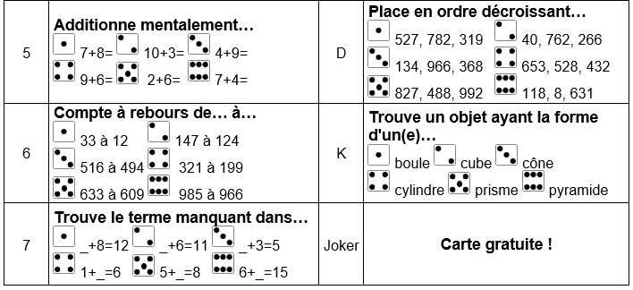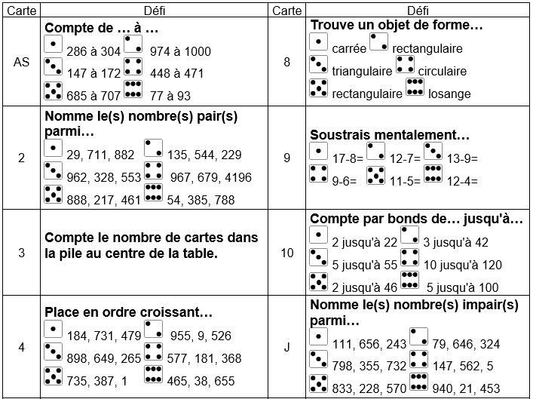

Arts

Vite chez le coiffeur !

Consigne à l’élève

* Depuis le début du confinement, les salons de coiffure sont fermés au grand désespoir de plusieurs personnes qui aurait bien besoin d'un petit coup de ciseaux dans la tignasse. Est-ce ton cas ?
* Dans cette activité artistique, tu devras t'improviser coiffeur et créer une coupe de cheveux farfelue en utilisant la technique de collage.
* Voici les étapes qui tu devras suivre :
* Informe-toi sur la technique de collage en lisant la première section de la page suivante.
* Découpe une panoplie d'images dans des circulaires et/ou des journaux.
* Colle les images pour former une coiffure extravagante à ton personnage.

Matériel requis

* Les consignes qui se trouvent à la page suivante ;
* Un visage imprimé qui se trouve à la dernière annexe (ou une feuille blanche) ;
* Des circulaires et/ou des journaux ;
* Tout autre matériel pertinent pour le collage (facultatif) ;
* Des ciseaux ;
* De la colle.

|  |
| --- |
| Information aux parents  À propos de l’activité  Votre enfant s’exercera à :  Rechercher une idée liée à la proposition de création ;  Découper et coller du papier ;  Manier les ciseaux.  Vous pourriez :  Proposer à votre enfant de découper d'abord grossièrement autour de l'image et d'ensuite découper l'image minutieusement. Il est parfois difficile pour les enfants de couper directement dans la grande page de circulaire ou de journal.  Inviter votre enfant à créer de la texture dans son œuvre (en pliant le papier par exemple).  Inviter votre enfant à incorporer des éléments tridimensionnels à son œuvre.  Discuter avec votre enfant de son expérience de création. |

Arts plastiques

Annexe 1– Vite chez le coiffeur !

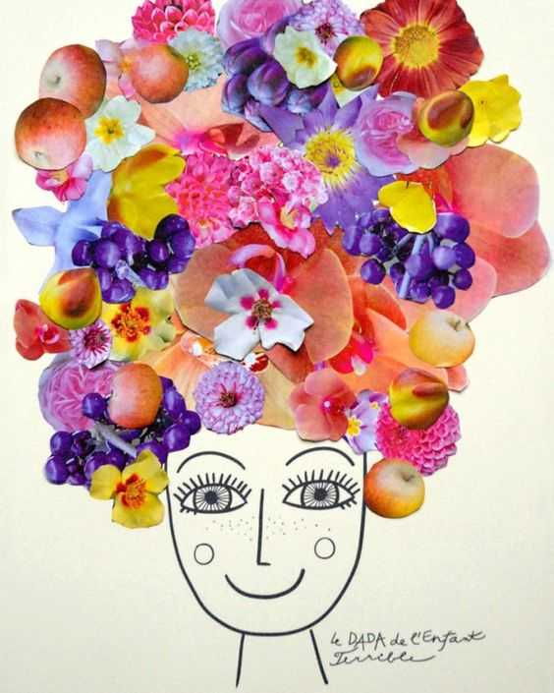Le collage

La technique de collage, très courante, consiste à joindre des matériaux à l'aide de colle. Il peut s'agir de papiers, de cartons, de photos, de journaux, de papier peint, etc. Le collage est souvent utilisé avec d'autres techniques dans les œuvres des grands artistes. Par exemple, on pourrait retrouver le collage et la peinture à l'huile sur la même œuvre.

Voici quelques œuvres qui utilisent la technique du collage (clique sur le titre pour les voir !) :

[Guitar](https://www.wikiart.org/fr/pablo-picasso/guitar-1912) de Pablo Picasso

[Strauss](https://www.wikiart.org/fr/hannah-hoch/strauss-1965) de Hannah Höch

[The bottle of Banyuls](https://www.wikiart.org/fr/juan-gris/the-bottle-of-banyuls-1914) de Juan Gris

Étape de réalisation

Imprime le visage qui se trouve à la page suivante. Si ce n'est pas possible, essaie de le reproduire au bas d'une feuille blanche.

Avec tes ciseaux, découpe des images dans des circulaires et/ou des journaux. Tu peux découper des fruits, des légumes, des fleurs ou toutes autres images colorées.

Place les images découpées autour du visage de manière à créer une chevelure extravagante à ton personnage. Essaie de ne laisser aucun trou blanc entre les images pour un meilleur résultat.

Lorsque tu es satisfait de l'emplacement de tes images, colle-les.

**Astuce** Colle d'abord les images que tu veux mettre en dessous des autres.

Pour aller plus loin

Tu peux inclure à ta coupe de cheveux farfelue des matériaux différents. Par exemple, tu pourrais coller de la laine, du papier de soie, des rubans, du carton, des feuilles d'arbre, etc. Essaie de créer différentes textures en pliant, en frisant ou encore en chiffonnant ton matériau. Sois créatif ! Si tu trouves des nouvelles idées de coiffure extravagante, partage-les avec tes amis.

Arts plastiques

Annexe 2- Visage à imprimer

|  |
| --- |
|  |

Éthique et culture religieuse

Un geste pour aider les autres

Consigne à l’élève

* Écoute l'histoire de la carotte géante et discute avec tes parents de la morale de l'histoire. Qu'est-ce que l'entraide ? (Activité 1)
* En ce temps particulier où beaucoup de gens doivent rester à la maison, entreprends une action pour aider les autres. (Activité 2)
* Avec l'aide de tes parents, pose une action pour faire plaisir à un proche, tel que tes grands-parents ou à un voisin, par exemple.
* Tu peux effectuer des achats pour une personne confinée à la maison, appeler tes grands-parents pour prendre de leurs nouvelles, écrire un mot d'encouragement et de réconfort pour une personne chère ou aller rendre visite à des personnes âgées à l'extérieur en respectant les règles de distanciation sociale.

Matériel requis

* Clique [ici](https://safeyoutube.net/w/LiOI) pour écoute l'histoire de la carotte géante.

|  |
| --- |
| Information aux parents  À propos de l’activité  Votre enfant s’exercera à :  Nommer des exemples d'actions qui démontrent que les êtres vivants ont besoin les uns des autres.  Nommer des exemples d'action qui démontrent que les membres d'une famille ont besoin les uns des autres.  Développer certaines valeurs telles que l'entraide et la collaboration.  Reconnaitre les besoins des autres.  Coopérer au sein d'un groupe.  Vous pourriez :  Entretenir une discussion avec votre enfant sur les valeurs d'entraide et de collaboration.  Proposer à votre enfant de réaliser certaines tâches quotidiennes dans la maison et lui donner diverses responsabilités  Entretenir une discussion avec votre enfant sur les différentes normes qui balisent le vivre-ensemble au quotidien. |

**Danse**

Danse : En quête d’équilibre

Consignes à l’élève

Description sommaire du projet

Pour atténuer l’esprit du doute qui parfois nous assaille, on peut avoir l’instinct d’en parler avec des personnes en qui on a confiance ou intérioriser la situation pour découvrir en soi des solutions ou encore exprimer cet inconfort par un geste dansé.

Comment la danse peut-elle parvenir à atténuer l’incertitude, le doute? Comment peut-elle nous aider à mieux se sentir, à nous faire retrouver un certain équilibre? On te propose un projet d’improvisation divisé en trois parties qui t’invite à explorer différents états de corps et d’esprit.

Partie 1 : Initier le déséquilibre

Lorsque le doute s’installe en nous, on a l’impression de perdre nos repères et que le sol se dérobe sous nos pieds. Dans cette première partie du projet, nous t’invitons à traduire dans ton corps cette sensation par la recherche de différents déséquilibres.

* Consigne : Explore tous les déséquilibres possibles en initiant les mouvements et déplacements par différents segments du corps (tête, épaule, jambe).
* Notion technique : Il est bon de rappeler que ton bassin constitue ton centre de gravité et que le déséquilibre survient lorsqu’un mouvement appelle un déplacement du centre (bassin).

Partie 2 : Chuter et prendre appui

Lorsque le doute est en nous, on a l’impression de chuter et de perdre nos repères. Dans cette deuxième partie du projet, nous t’invitons à traduire dans ton corps tous les moyens que tu utilises pour déjouer le sort de la chute.

* Consigne : Explore toutes les façons d’amortir la chute et de prendre appui à partir ton corps. Fais également de ton environnement extérieur un réceptacle bienveillant de tes chutes : le divan, les coussins, les amoncellements de vêtements, un édredon, autant d’objets qui sont là pour recevoir tes déséquilibres.

Partie 3 : Retour vers soi

Dans cette troisième partie, nous t’invitons à revenir aux sensations et aux impressions physiques laissées par cette expérimentation de déséquilibre, de chute et de reprise d’appui pour tirer tes propres conclusions sur l’effet que peut avoir la danse sur ton état d’esprit. Pour nourrir tes réflexions tu peux retourner aux questions émises en introduction.

**Danse**

Annexe : Option numérique :

Sur la [plateforme Numéridanse](https://www.numeridanse.tv/dance-videotheque?type=search&search=d%C3%A9s%C3%A9quilibre&offset=0&limit=12&ressource=*&date=*&country=*&contributor=*&format=*&geo=*&sort=relevance&collection=), il y a plusieurs extraits vidéos de danse intéressants à visionner. Tu peux t’amuser à explorer ce site.

Voici un extrait vidéo qui explore une façon d’amener les déséquilibres et les chutes.

[Numéridanse extrait déséquilibres et chutes](https://www.numeridanse.tv/videotheque-danse/haute-resilience?s)

Il est à noter que cet extrait permet de voir une façon de faire et peut-être te donner des idées, mais il n’en tient qu’à toi de choisir ce que tu feras pour tes propres improvisations.

Matériel requis

* Choisir ou modifier un espace qui permettra de travailler le déséquilibre et les chutes
* Entourer cet espace par des meubles ou des objets à partir desquels prendre appui